生姜油树脂优劣鉴定
什么是生姜油树脂?如何判断生姜油树脂的优劣?生姜油树脂有哪些药理性质?生姜油树脂有哪些应用?这一系列问题曾一度深深困扰着我,不过值得庆幸的是通过我和同事们的不断学习和研究,对该产品也有了越加清晰的了解。
本次我将分享生姜油树脂优劣鉴定的方法，如有谬误之处，还望各位朋友不吝指教。
- 生姜油树脂优劣鉴定之感官判定法
通过感官来判定生姜油树脂的优劣是最简单且直接的办法。下面我分享下具体的鉴别方式，以供各位朋友参考。
- 看颜色
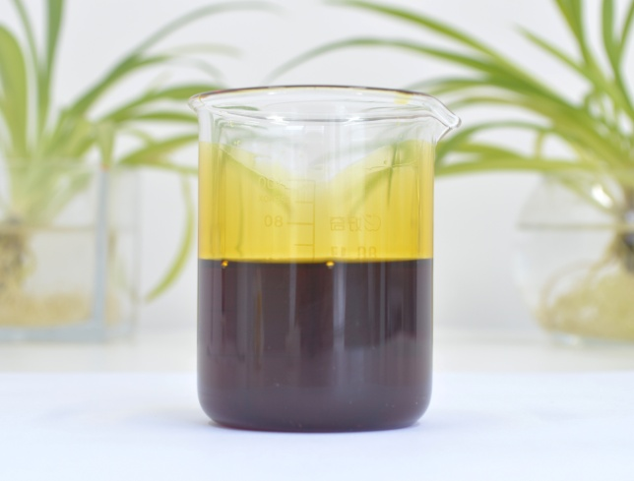
市面上常见的生姜油为蒸馏生姜油，其颜色呈淡黄色；而超临界二氧化碳所萃取的生姜油树脂颜色呈棕红色至棕褐色。
- 看挂壁
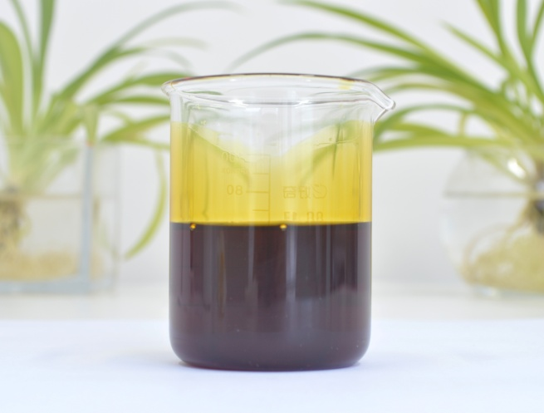
生姜油树脂挂壁颜色亮黄且均匀，而普通蒸馏生姜油则无挂壁；经过大量实验证明姜辣素浓度越高，则挂壁颜色越深，挂壁残留时间越长。
- 闻气味
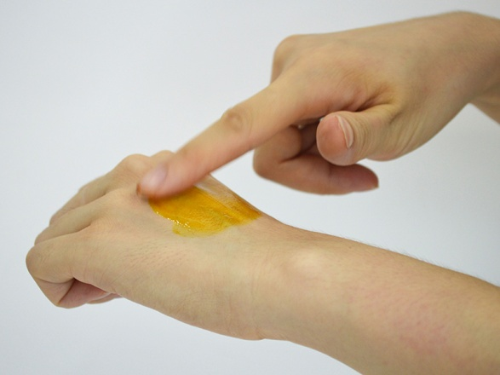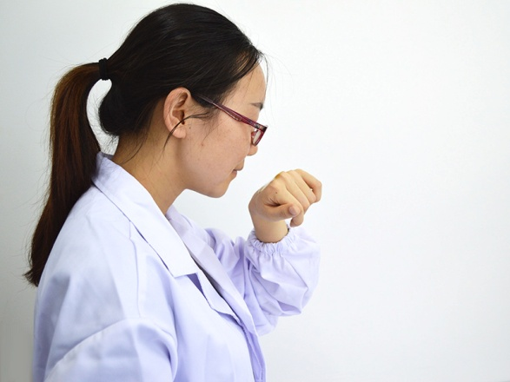
取1~3滴生姜油树脂，均匀涂抹于手背，待3~7分钟后闻其气味，可闻到具有生姜特征的气味，而无其他怪味。
- 尝味道
将生姜油树脂以1:50的比例稀释于其他无味的油中，可尝到生姜特征的辣味（生姜油树脂中姜辣素浓度太高，直接尝辣味无法有效判断）
- 凭感受
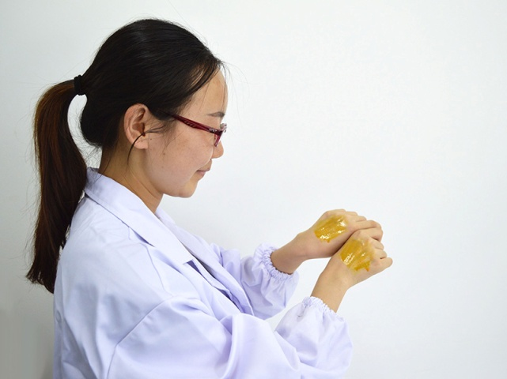
取1~2滴生姜油树脂，均匀涂抹于手背，待5~10分钟后，会产生明显热感（因个人体质不同，故产生的热感强度也会有所差别）
- 生姜油树脂优劣鉴定之实验判定法
我们以我司的生姜油树脂为对照品，通过实验的方法对客户所提供的其他公司的生姜油树脂进行详细对比，我在此将对比结果进行分享，该方法对其他油类产品也是适用的，希望看到此文章的朋友可以通过一些简单的方法来鉴别油类产品。
- 油溶实验
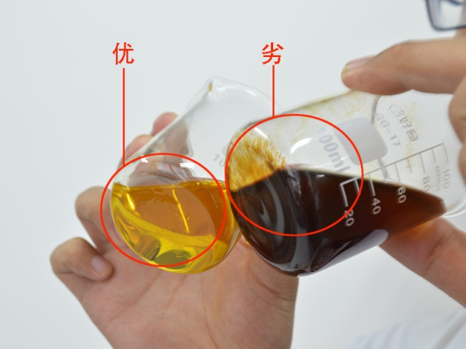
将生姜油树脂以1:30的比例溶于无色的油中，优质的生姜油树脂澄清透亮，而劣质的生姜油有悬浮和沉淀。说明其添加了其他不溶于油的物质
- 水溶试验
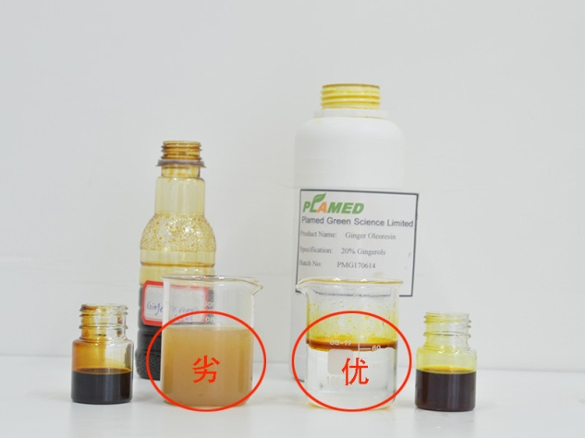
将生姜油树脂以1:30的比例加入水中，正常的油类产品是不溶于水的（如右侧图），而左边的实验则有部分溶于水，说明其有其他添加物。
- 生姜油树脂优劣鉴定之检测判定法
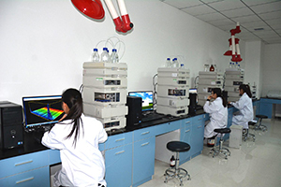
科学的检测方法是生姜油树脂优劣鉴定中必不可少的，它可以直观的的反映生姜油树脂的质量好坏。但因检测成本大所以多数客户并不对其进行检测，这是对自己更是对消费者极其不负责任的体现。那么哪些方面的检测可以用于生姜油树脂优劣辨别呢？在我看来主要为以下四种常规数据的检测：
- 测姜辣素含量
通过HPLC（液相色谱法）对生姜油树脂中的姜辣素含量进行检测，常规的生姜油树脂含量应在20%~30之间。少于20%一般有两种可能①不恰当放置时间长从而导致姜辣素含量降低②在原油的基础上进行了添加
- 测农药残留
通过液气联合的方法对生姜油树脂的农残进行扫描。生姜作为农产品的一种，其农药残留是无法完全避免的，所以需要厂家在选择原料方面严格要求，以保证通过生姜萃取的生姜油树脂符合国家标准，甚至欧盟标准。
- 测重金属
超临界二氧化碳萃取的生姜油树脂在重金属方面是很容易控制的，但作为常规的检测标准，还是需要对其进行检测的。
- 测微生物
生姜油树脂本身是有很强的杀菌作用的，我们对该数据进行过多次检测，均符合国家标准。但长时间的放置，霉菌与酵母这一指标会略有增长。其作为常规检测指标，对其进行检测也是非常有必要的。
综合以上三大判定法（感官判定法、实验判定法、检测判定法），可有效判定生姜油树脂的优劣，对其他油类产品的判定也具有一定的借鉴意义。如各位朋友有更好的方法来判断该产品的优劣，还望不吝指教。

